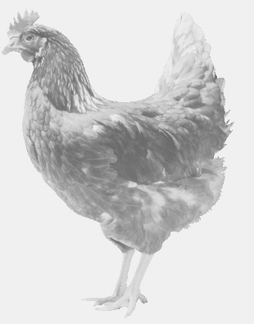
firma SVOBODA – Lučice
drůbežárna Mírovka, Vadín, 569489358, 777989857
NOSNÉ KUŘICE
barva červená a černá
Stáří: 13 - 14 týdnů
Cena: 145 – 150,- Kč/kus
Pátek 31. července 2020
V 15.30 hod.- Libkovice p.Řípem
U obecního úřadu
Doporučujeme objednat: 569 489 358, svoboda.lucice@seznam.cz

